1main.css引入图片，代码如下

C:\Users\ADMINI~1\AppData\Local\Temp\1520408423(1).png

2webpack.config.dev.js添加file-loader，代码如下

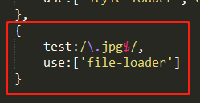

3npm i –D file-loader安装file-loader

4npm start运行